[多图重复难以解释，第四军医大学西京医院放疗科石梅2017年论文被关注](https://mp.weixin.qq.com/s?__biz=MzkyODUyMDc5MQ==&mid=2247500624&idx=4&sn=86605ed286e9066608cf6af73fea2653&chksm=c35a96dfb82cc0b2d15c91a304ee664058fffe3d616b6327168bfa7daf2430a3923aa67f152f&scene=126&sessionid=1743959481)

[天眼学术](javascript:void(0);)2025-04-03 00:05:48湖南

《American Journal of Cancer Research》2017 Feb 1;7(2):234-244.

#1***Actinopolyspora biskrensis***于2025年4月发表评论

本文中两个凝胶切片的一部分似乎与没有共同作者的不同论文中的部分重叠。在一种情况下，它们相对于彼此水平翻转（橙色箭头）。后一篇论文似乎显示了额外的车道，这可能表明两篇论文都涉及共同的第三篇论文。

Figure 1B, American Journal of Cancer Research (2017), pubmed: 28337373, discussed here:https://pubpeer.com/publications/1678B6D2EC26B1915DE2169CF27543

Figure 3a, Biological Research (2019), doi: 10.1186/s40659-019-0257-0, discussed here:https://pubpeer.com/publications/30BBE7038C54779D7D9AE685833220

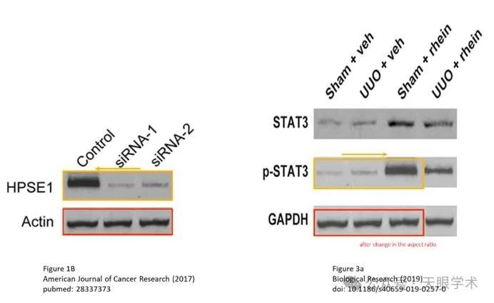

#2***Actinopolyspora biskrensis***于2025年4月发表评论

本文中凝胶切片的一部分似乎与另一篇没有共同作者的论文中的一部分重叠。它们相对于彼此水平翻转，对比度不同（如下图所示）。后一篇论文似乎显示了额外的车道，这可能表明两篇论文都涉及共同的第三篇论文。

Figure 3D, American Journal of Cancer Research (2017), pubmed: 28337373, discussed here:https://pubpeer.com/publications/1678B6D2EC26B1915DE2169CF27543

Figure 2C, Gut and Liver (2020), doi: 10.5009/gnl19407, discussed here:https://pubpeer.com/publications/B0589C00C07DA7FEDC152C0A34DCCD

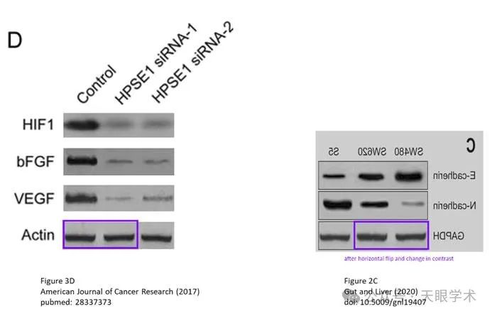

#3***Actinopolyspora biskrensis***于2025年4月发表评论

本文中的一些图像似乎来自一篇没有共同作者的早期论文，只是色调发生了变化。

Figure 8C, American Journal of Cancer Research (2017), pubmed: 28337373, discussed here:https://pubpeer.com/publications/1678B6D2EC26B1915DE2169CF27543#2

Figure 4A, International Journal of Oncology (2012), doi: 10.3892/ijo.2012.1624, discussed here:https://pubpeer.com/publications/2A868FC170CD72224E14731FA38661

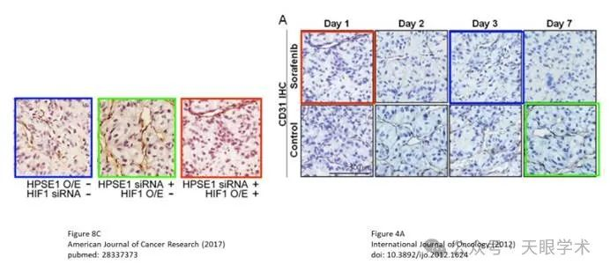

衔接：

https://pubmed.ncbi.nlm.nih.gov/28337373/

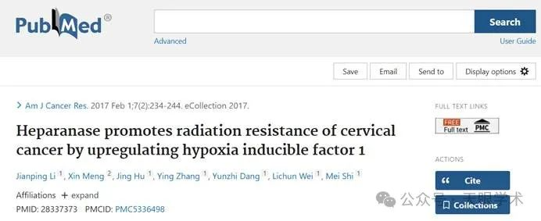

作者简介：

石梅，女，第四军医大学西京医院放疗科，主任医师，教授，博士研究生导师，美国Stanford大学访问学者。现任中华医学会肿瘤放射治疗专业委员会常务委员、陕西省肿瘤放射治疗专业委员会主任委员、陕西省抗癌协会放射肿瘤治疗专业委员会副主任委员、陕西省抗癌协会副理事、中国抗癌协会肿瘤综合治疗专业委员会副主任委员。擅长：头颈部肿瘤（含鼻咽癌）的精确放疗及放化综合治疗、分子靶向治疗；乳腺癌术后放疗及全身综合治疗；恶性脑胶质瘤立体定向放射治疗及放化综合治疗，胸部肿瘤（食管癌、肺癌）的放射治疗。

评论衔接：

https://pubpeer.com/publications/1678B6D2EC26B1915DE2169CF27543#0

免责声明：

本报道中的信息均来源于学术网站及已公开资料，我们对其准确性及完整性不做任何保证。如果有任何纰漏或不实之处，请通过QQ 642007239与我们联系。